|  |  |
| --- | --- |
| **Gerb-BMSTU_01** | **Министерство науки и высшего образования Российской Федерации**  Калужский филиал  федерального государственного бюджетного  образовательного учреждения высшего образования  ***«Московский государственный технический университет имени Н.Э. Баумана (национальный исследовательский университет)»***  ***(КФ МГТУ им. Н.Э. Баумана)*** |

**ФАКУЛЬТЕТ** ***МК «Машиностроительный»***

**КАФЕДРА** ***МК4 «Инженерная графика»***

**ЛАБОРАТОРНАЯ РАБОТА**

**«Чертеж плоского контура и его аксонометрия»**

**ДИСЦИПЛИНА: «Инженерная графика»**

|  |  |  |
| --- | --- | --- |
| Выполнил: студент гр. ИУК4-12Б | | \_\_\_\_\_\_\_\_\_\_\_\_\_\_\_\_\_ ( Карельский М.К. )  (Подпись) (Ф.И.О.) |
| Проверил: | | \_\_\_\_\_\_\_\_\_\_\_\_\_\_\_\_\_ ( Беккель Л.С. )  (Подпись) (Ф.И.О.) |
| Дата сдачи (защиты):  Результаты сдачи (защиты): | | |
|  | - Балльная оценка:  - Оценка: | |

Калуга, 2020

**Цель:** приобрести навыки работы в среде САПР AutoCAD.

**Задачи:**

1. Изучить команды установки рабочих слоев, подписать наименования настроек слоев и названия команд панели «Слои».
2. Выполнить лабораторную работу № 2.
3. Построить фрагмент сопряжения по индивидуальному заданию.

**Необходимое оборудование и программное обеспечение:**

1. Персональный компьютер типа IBM PC, под управлением русифицированной версии операционной системы MS Windows XP/ Vista.
2. Процессор Intel Pentium 4 / Celeron.
3. Оперативная память 256 / 512 Мбайт.
4. Жёсткий диск (винчестер) оптимально 120 Гбайт.
5. Графический адаптер SVGA с видеопамятью 1024 Кбайт.
6. Учебная версия AutoCAD не ранее 2005.

**Решение:**

***Команды установки рабочих слоев:***

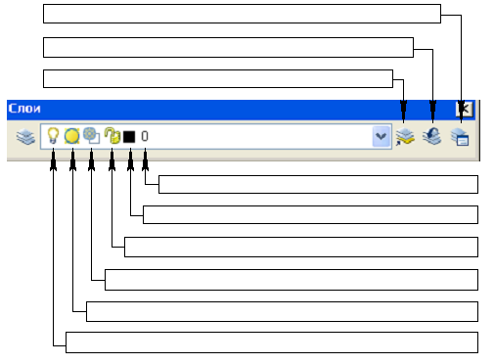

***Чертеж плоского контура:***

***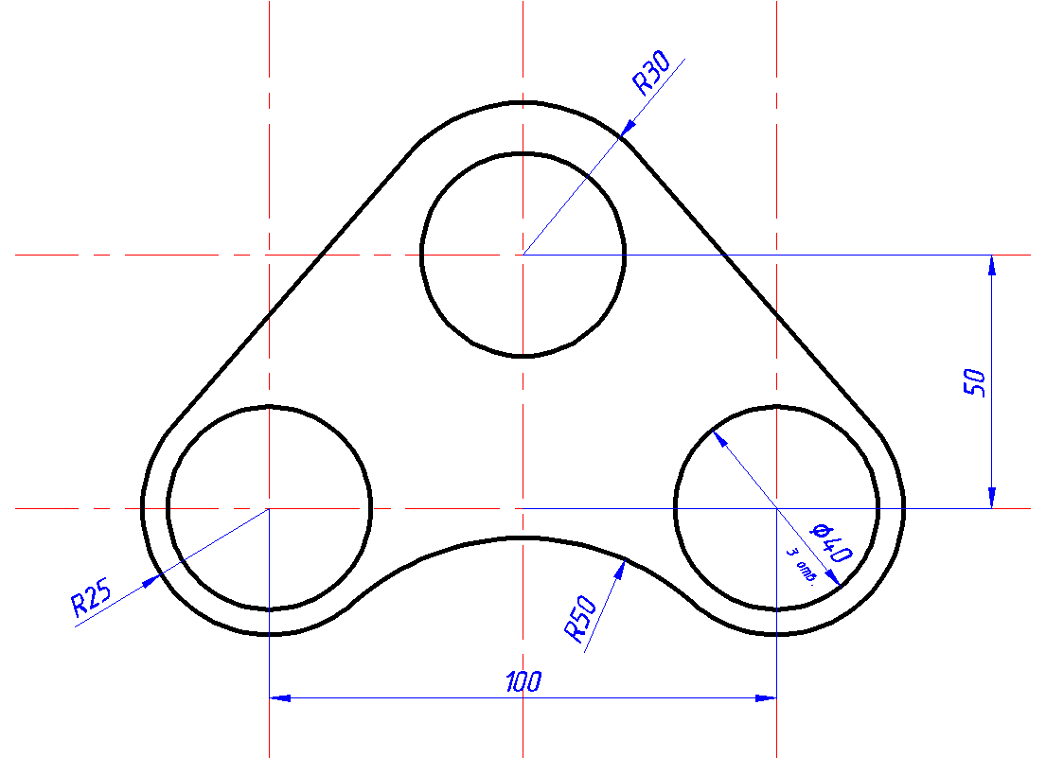***

***Его аксонометрия:***

******

***Чертеж плоского контура 13 варианта:***

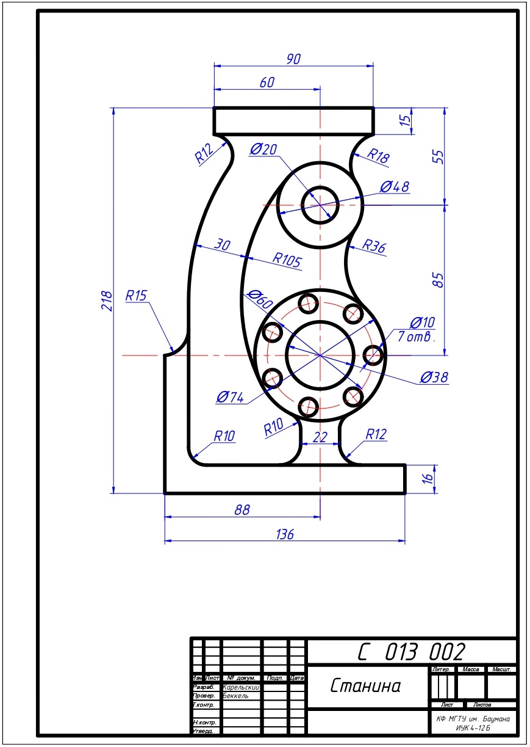

***Его аксонометрия:***

***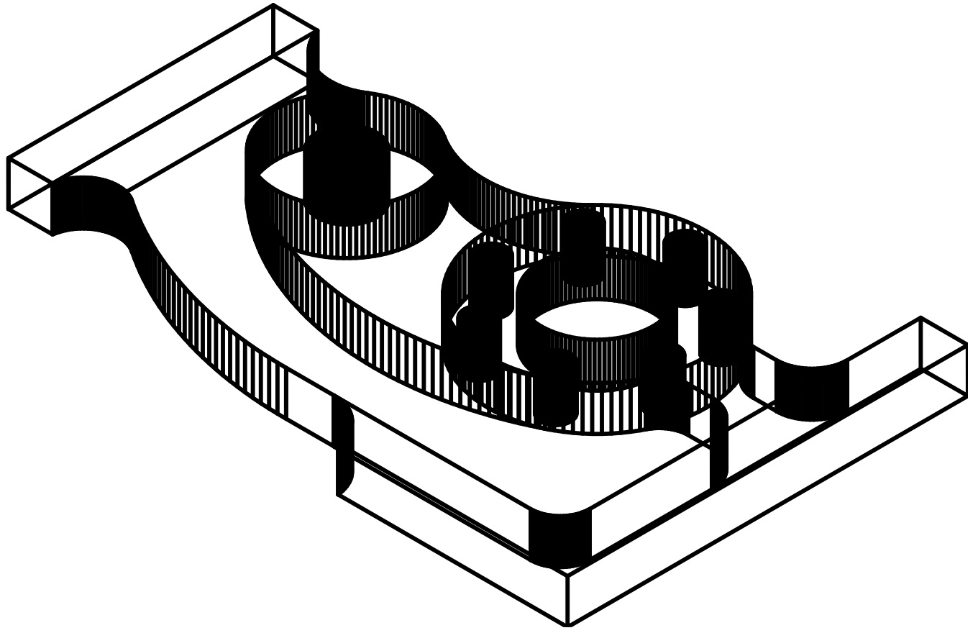***

***Вывод:*** были получены практические навыки разработки конструкторской документации в среде САПР AutoCAD, работы со слоями, составления чертежа плоского контура и его аксонометрии.